Для активации Windows после прохождения мастера первоначальной настройки необходимо сделать следующее:
1. подключиться к сети Wi-Fi
2. в окне поиска набрать "активация" и нажать Enter
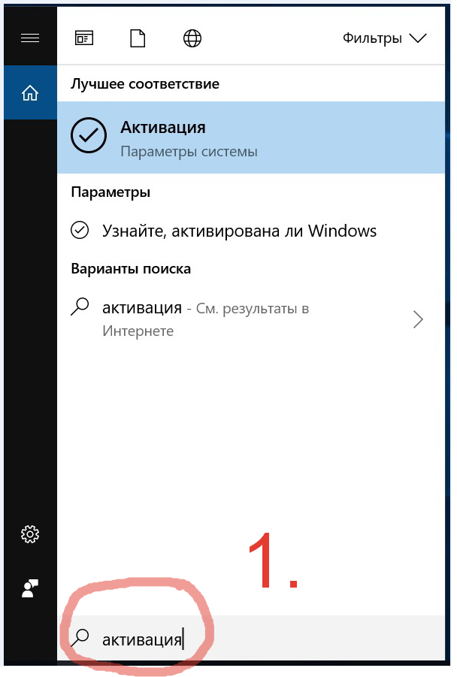

3. в окне "активация" нажать "устранение неполадок"
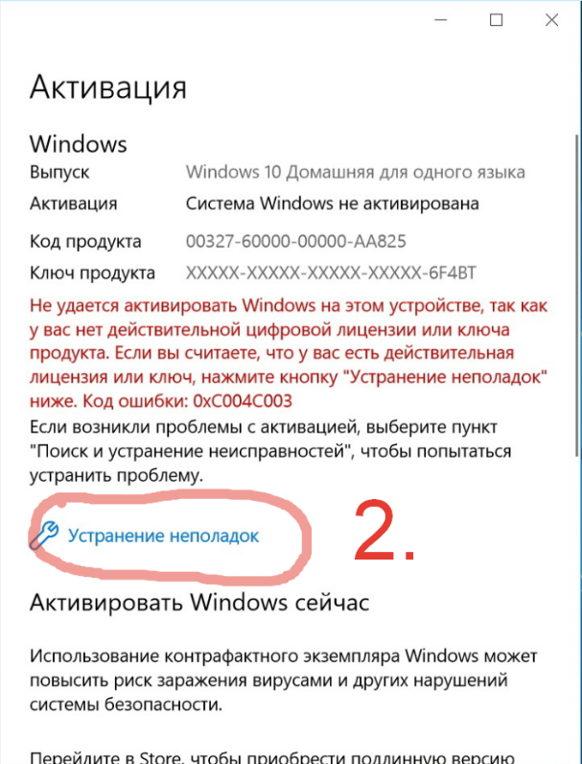

4. после того как Windows обнаружит цифровую лицензию нажать "Обновить выпуск ОС Windows"
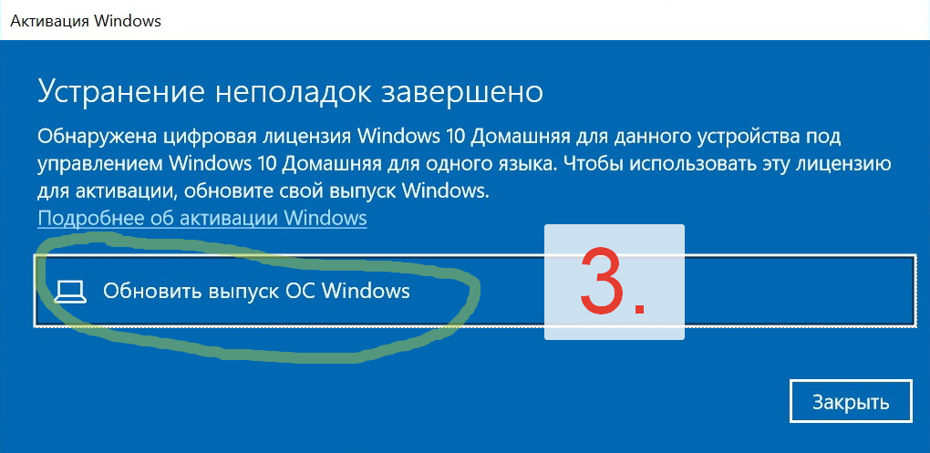
и согласиться на перезагрузку
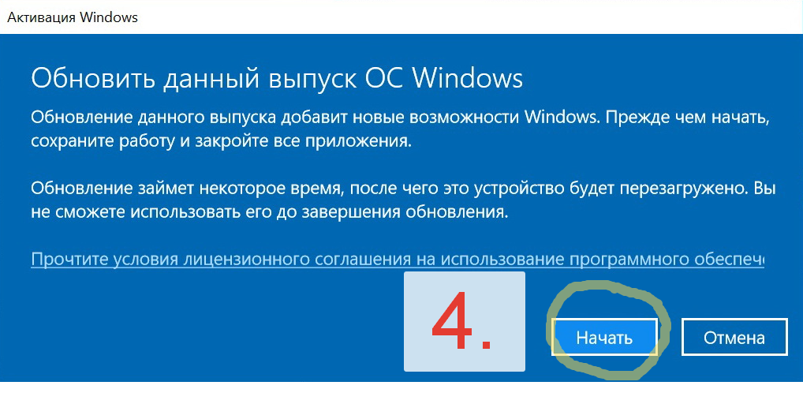
5. после перезагрузки Ваша копия Windows будет активирована
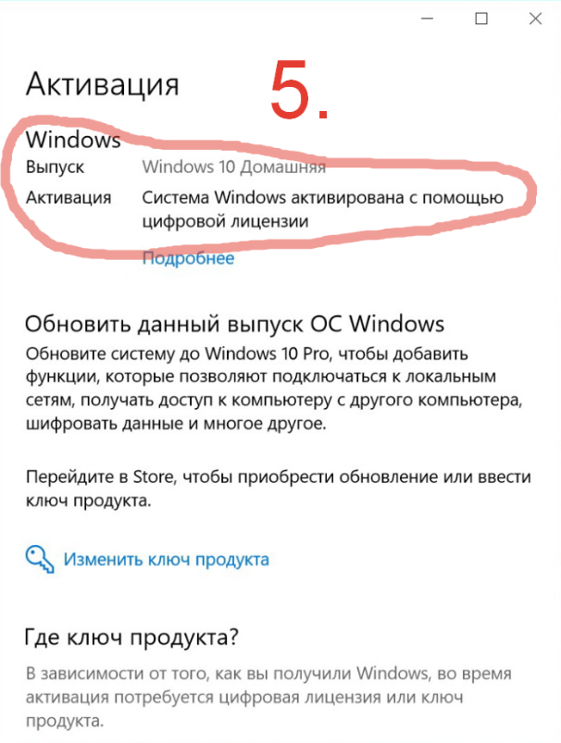

Скачать драйвера для Mi Notebook Pro 15 можно тут - http://www.mi.com/service/bijiben/drivers/15/
(все драйвера двумя архивами - http://cdn.fds.api.xiaomi.com/b2c-webfile/service/download/drivers-r15-01.zip
http://cdn.fds.api.xiaomi.com/b2c-webfile/service/download/drivers-r15-02.zip )

Скачать драйвера для Mi Notebook Air 13 можно тут – http://www.mi.com/service/bijiben/drivers/13-finger/
(все драйвера одним файлом - http://cdn.fds.api.xiaomi.com/b2c-webfile/service/download/r13-finger.zip )

